交流互助，提质增效
---网课阶段活动小结
2022学年度第二学期的教学工作因为新冠肺炎疫情的突至再一次转为线上。师生们虽然已经历过几次线上教学，熟悉了一定的线上教与学技巧也具备了一些线上教学经验，但是随着“双减”和“新中考”政策的落地，学科教师们不得不认真思考、研究、探索实效性更强的线上英语教学，特别是初一英语的线上听说教学和初三年级即将到来的总复习教学。为了掌握本地区“双减”政策下学科线上教学的第一手材料，以实现区域的资源共享与交流，初中英语学科于4月8日组织各校英语组长进行了各校线上教学阶段总结和经验分享。
交流中，各校组长材料准备充足，多数学校不但分享了每个年级组（教师个人）的阶段总结，还分享了教学设计、思维导图、教学课件、课后作业设计，以及从学生的学习效果出发所设计的学案卷等。
从教师个人的总结看，越来越多的教师改变了传统的纯粹地讲知识性内容的学科教育教学方法，在网课课堂上，更多给予了学生学习方法的指导；在课件制作方面，课前收集各种教育平台资源，如：“大连教育数字课堂”上线平台；外延K12教学云平台，并根据学情，制作课件；借助外研优学、外研k12教学云平台、国家中小学智慧教育平台微课堂这等平台，更加注重重难点突出、课程内容的具体化和可视化，思维导图在教与学两个方面都起到了积极的辅助作用。在作业设计方面，更多的教师能根据当日学习内容，进行基础作业设计。七年级教师坚持每天布置各种形式的口语作业：单词跟读，听音辨意，单词拼写，语音课，同步测试题型专练等；对于作业的评价，采取“展示”和“点评”相结合，“练习”与“反馈”相结合。
因为疫情“线上教学”，作为一种全新的教学手段，对于海岛的师生来说既带来教与学上的一些困难，又是新的挑战，更是一个新的育人舞台。相信海岛英语教师们会克服困难，在学习中前行、在实践中反思、在优化中创新，为“线上教学”增光添彩。

附：师生设计的部分思维导图作品
一中：
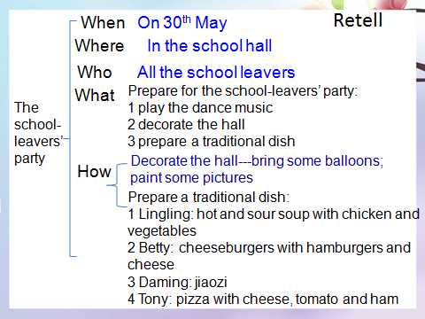

二中：
教师指导学生构建思维导图
指导一稿 自悟二稿 师生群中分享

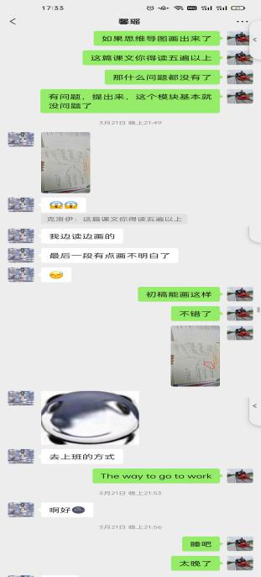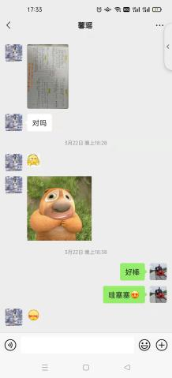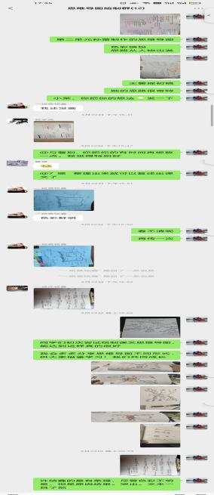

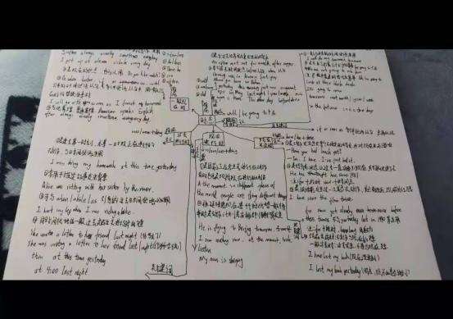
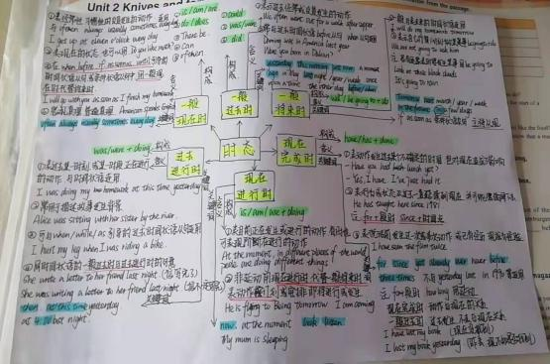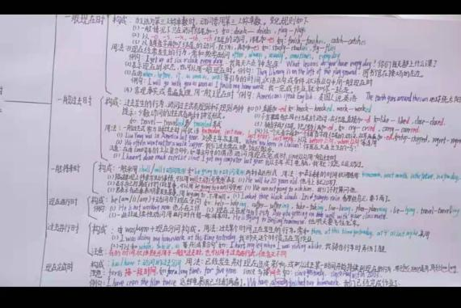

初三学生思维导图作业作品分享

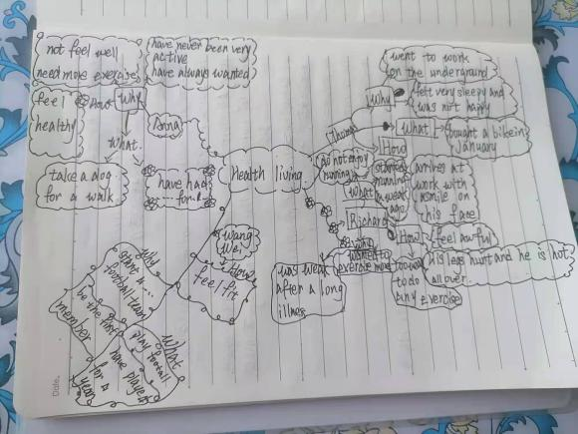
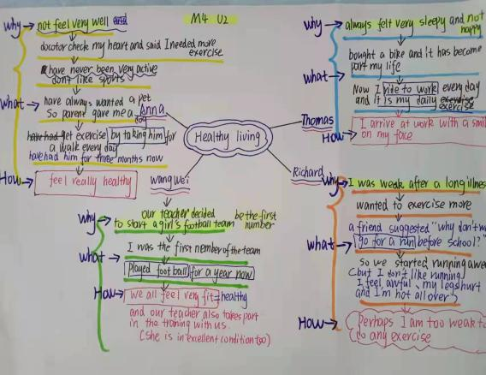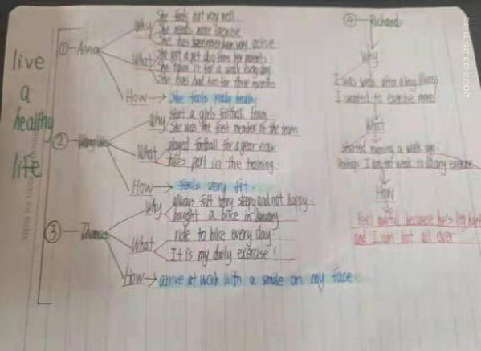

初二学生思维导图
作业作品分享

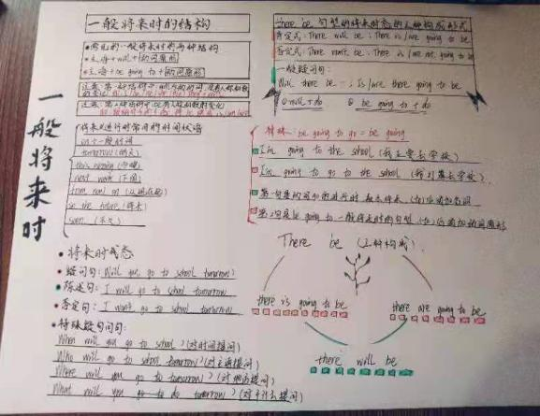初一学生思维导图
作业作品分享
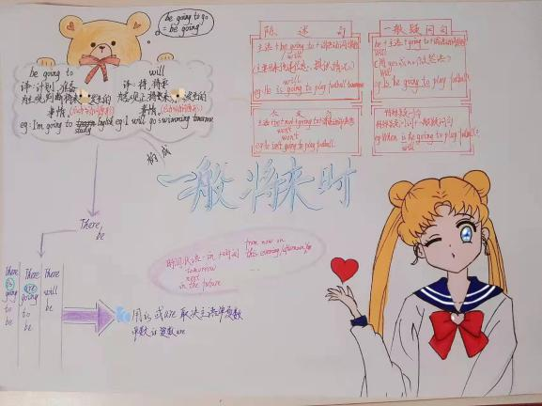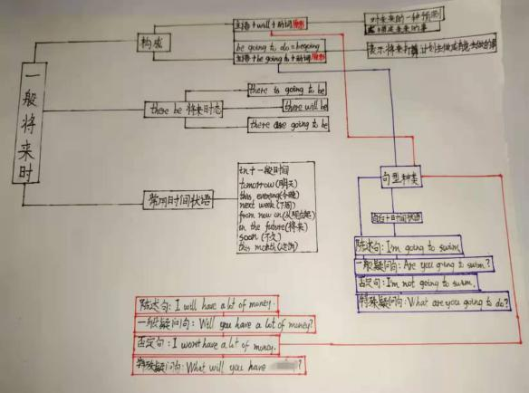

三中：
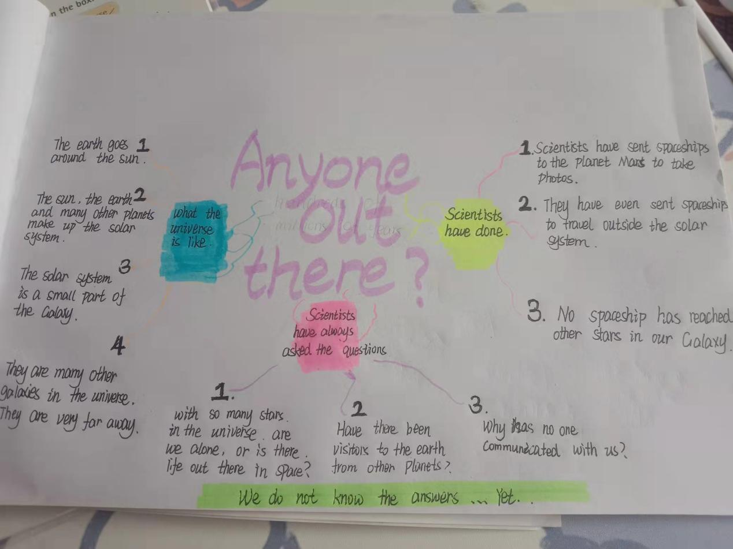

四中：
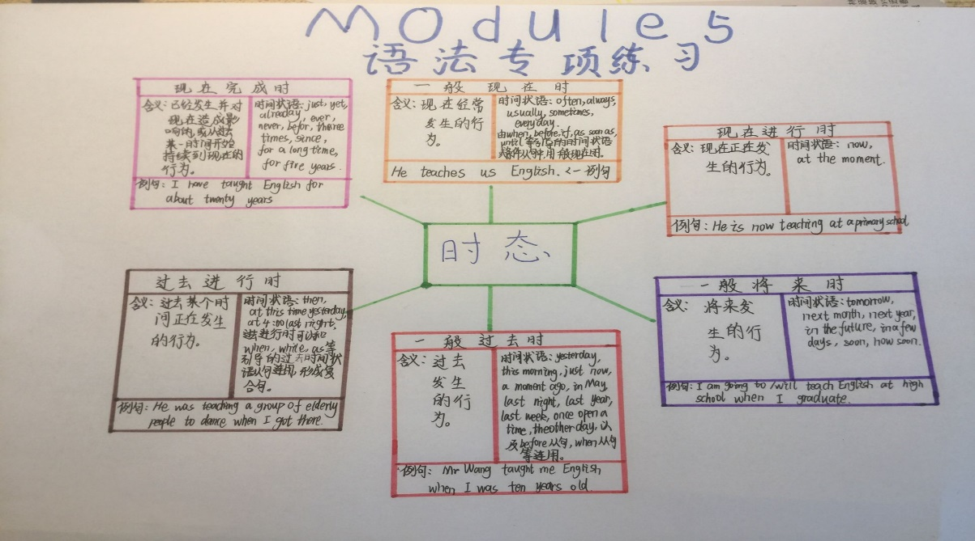

海洋：

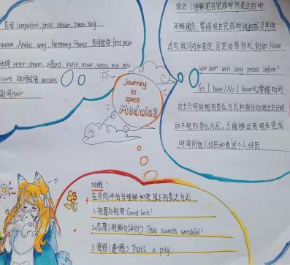

八中：

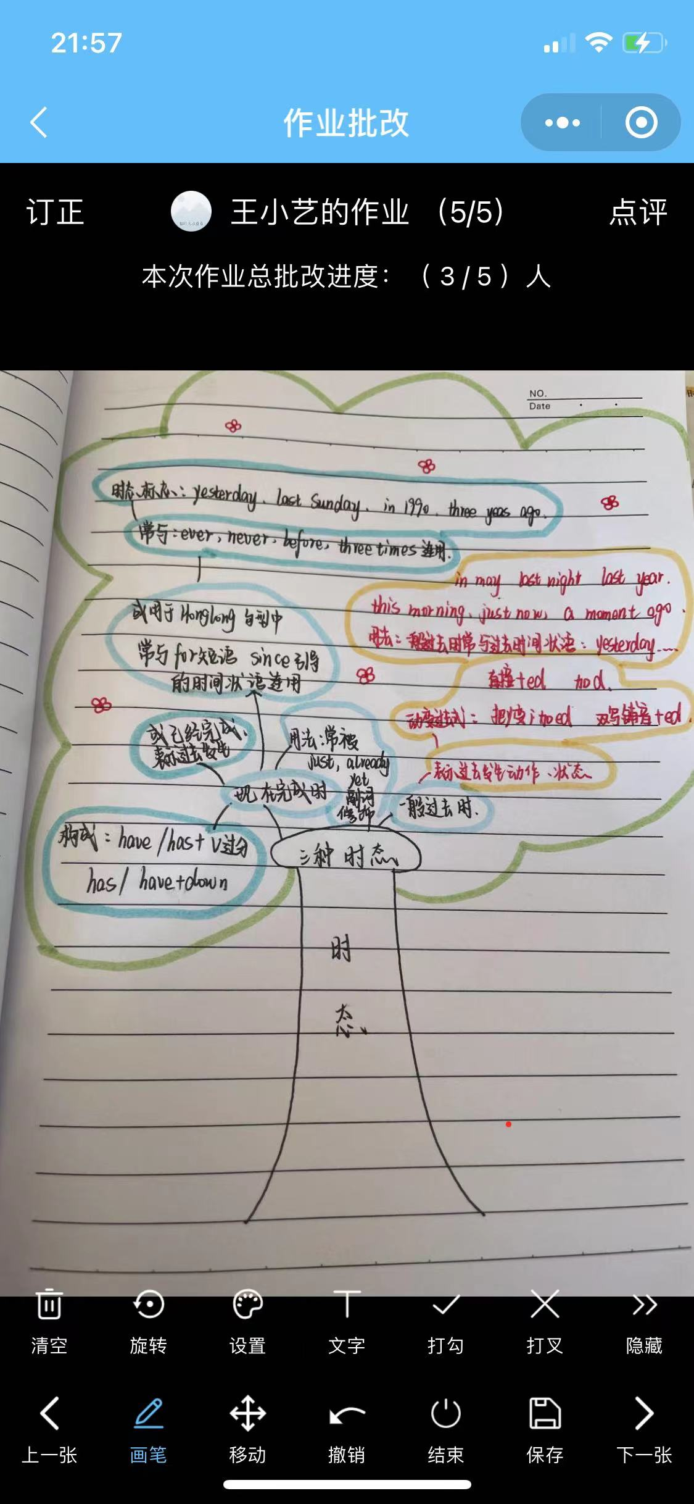

2022.4

